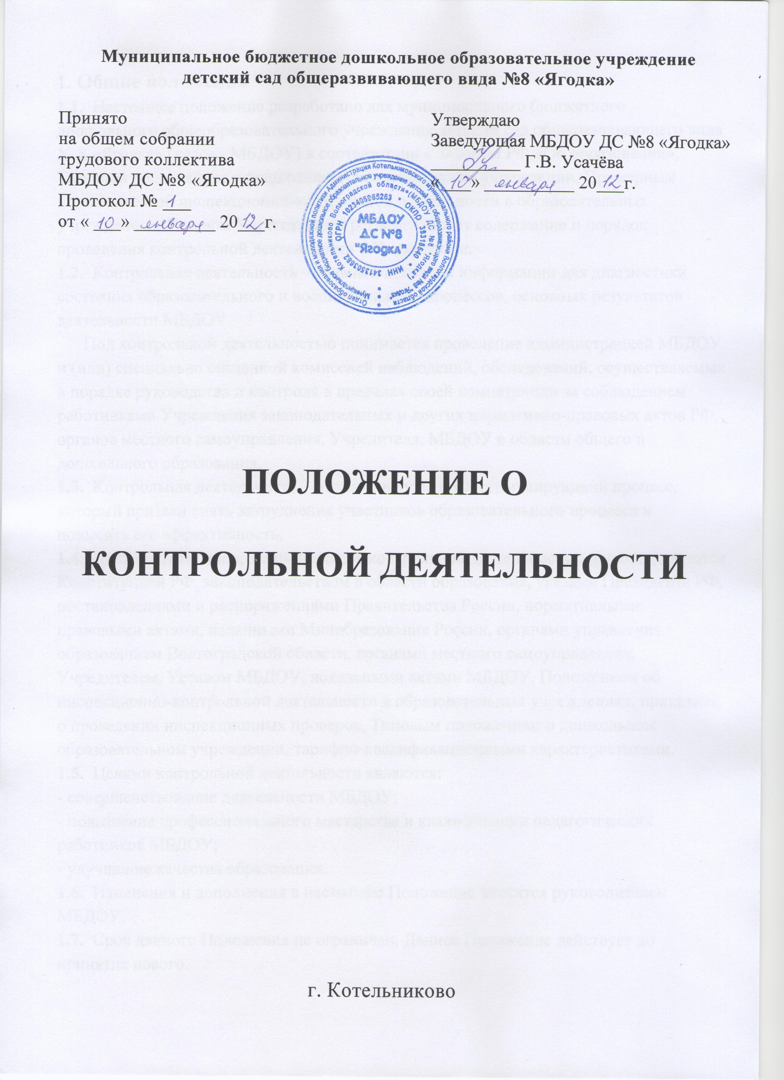

**1. Общие положения**

**1.1.** Настоящее положение разработано для муниципального бюджетного дошкольного общеобразовательного учреждения детский сад общеразвивающего вида № 8 «Ягодка» (далее - МБДОУ) в соответствии с Законом РФ «Об образовании», Типовым положением о дошкольном образовательном учреждении, Примерным положением об инспекционно-контрольной деятельности в образовательных учреждениях, Уставом Учреждения и регламентирует содержание и порядок проведения контрольной деятельности в Учреждении.

**1.2.** Контрольная деятельность – главный источник информации для диагностики состояния образовательного и воспитательного процессов, основных результатов деятельности МБДОУ.

Под контрольной деятельностью понимается проведение администрацией МБДОУ и (или) специально созданной комиссией наблюдений, обследований, осуществляемых в порядке руководства и контроля в пределах своей компетенции за соблюдением работниками Учреждения законодательных и других нормативно-правовых актов РФ, органов местного самоуправления, Учредителя, МБДОУ в области общего и дошкольного образования.

**1.3.** Контрольная деятельность – это мотивированный стимулирующий процесс, который призван снять затруднения участников образовательного процесса и повысить его эффективность.

**1.4.** Должностные лица, занимающиеся контрольной деятельностью, руководствуются Конституцией РФ, законодательством в области образования, указами Президента РФ, постановлениями и распоряжениями Правительства России, нормативными правовыми актами, изданными Минобразования России, органами управления образованием Волгоградской области, органами местного самоуправления, Учредителем, Уставом МБДОУ, локальными актами МБДОУ, Положением об инспекционно-контрольной деятельности в образовательных учреждениях, приказами о проведении инспекционных проверок, Типовым положением о дошкольном образовательном учреждении, тарифно-квалификационными характеристиками.

**1.5.** Целями контрольной деятельности являются:

- совершенствование деятельности МБДОУ;

- повышение профессионального мастерства и квалификации педагогических работников МБДОУ;

- улучшение качества образования.

**1.6.** Изменения и дополнения в настоящее Положение вносятся руководителем МБДОУ.

**1.7.** Срок данного Положения не ограничен. Данное Положение действует до принятия нового.

**2. Основные задачи контрольной деятельности**

**2.1.** Основными задачами контрольной деятельности являются:

- контроль исполнения законодательства РФ, реализации принципов государственной политики в области дошкольного образования;

- выявление случаев нарушений и неисполнения законодательных и иных нормативно-правовых актов, регламентирующих деятельность МБДОУ, принятие мер по их пресечению;

- анализ причин, лежащих в основе нарушений, принятие мер по их предупреждению;

- защита прав и свобод участников образовательного процесса;

- анализ и экспертная оценка эффективности результатов деятельности педагогических работников;

- изучение результатов педагогической деятельности, выявление положительных и отрицательных тенденций в организации образовательного процесса и разработка на этой основе предложений по изучению, обобщению и распространению педагогического опыта и устранение негативных тенденций;

- совершенствование качеств воспитания и образования воспитанников с одновременным повышением ответственности должностных лиц за конечный результат;

- контроль реализации образовательных программ, соблюдение Устава и иных локальных актов МБДОУ;

- анализ результатов исполнения приказов по МБДОУ;

- анализ и прогнозирование тенденций развития образовательного процесса в МБДОУ;

- оказание методической помощи педагогическим работникам в процессе контроля.

**3. Функции контрольной деятельности**

**3.1.** Заведующая, старший воспитатель, старшая медицинская сестра, педагогические и иные работники, назначенные приказом заведующей МБДОУ, приказом Учредителя для контрольной деятельности, руководствуются системным подходом, который предполагает:

- постоянство контроля, его осуществление по заранее разработанным алгоритмам, структурным схемам;

- охват всех направлений педагогической деятельности;

- широкое привлечение членов педагогического коллектива;

- серьезную теоретическую и методическую подготовку;

- установление взаимосвязей и взаимодействий всех компонентов педагогического процесса;

- комплексное использование форм и методов контрольной деятельности в зависимости от целевой установки, содержание педагогического процесса, квалификации педагогических работников, характера взаимоотношений в педагогическом коллективе;

- соблюдение последовательности контроля.

**3.2.** Контрольная деятельность может осуществляться в виде плановых или оперативных проверок, мониторинга и проведения административных работ.

**3.2.1.** Контрольная деятельность в виде плановых проверок проходит в соответствии с утвержденным планом-графиком, который обеспечивает периодичность и исключает нерациональное дублирование в организации проверок и доводится до членов педагогического коллектива в начале учебного года.

**3.2.2.** Контрольная деятельность в виде оперативных проверок осуществляется для установления фактов и проверки сведений о нарушениях, указанных в обращениях родителей (законных представителей) или других граждан, организаций, урегулирования конфликтных ситуаций в отношениях между участниками образовательного процесса.

**3.2.3.** Контрольная деятельность в виде мониторинга предусматривает сбор, системный учет, обработку и анализ информации об организации и результатах образовательного процесса для эффективного решения задач управления качеством образования (результаты образовательной деятельности, состояние здоровья воспитанников, организация питания, выполнение режимных моментов, исполнительная дисциплина, учебно-методическое обеспечение, диагностика педагогического мастерства и т.д.)

**3.2.4.** Контрольная деятельность в виде административной работы осуществляется заведующим Учреждением для проверки качества воспитания и образования детей с одновременным повышением ответственности должностных лиц за конечный результат.

**3.3.** Контрольная деятельность в МБДОУ ДС № 8 «Ягодка» имеет несколько видов:

- предварительная – предварительное знакомство;

- текущая – непосредственное наблюдение за педагогическим процессом;

- итоговая – изучение результатов работы МБДОУ ДС № 8 «Ягодка», педагогических работников за полугодие, учебный год.

**3.4.** По совокупности вопросов, подлежащих проверке, инспектирование проводится в виде тематических (одно направление деятельности) или комплексных проверок (два и более направлений).

**3.4.1.** Тематический контроль проводится по отдельным проблемам деятельности МБДОУ.

Тематический контроль направлен не только на изучение фактического состояния дел по конкретному вопросу, но и на внедрение новых образовательных технологий, форм и методов работы, опыта мастеров педагогического труда.

Темы контроля определяются в соответствии с годовым планом работы МБДОУ на основании проблемно-ориентированного анализа работы МБДОУ по итогам предыдущего учебного года.

В ходе тематического контроля:

- проводятся тематические исследования (анкетирование, тестирование);

- анализируются практическая деятельность педагогических работников, посещение занятий, другие мероприятия с детьми, родителями, режимные моменты, документация.

**3.4.2.** Одной из форм тематического контроля является персональный контроль. В ходе персонального контроля проверяющий изучает:

- уровень знаний педагога в области современных достижений психологической и педагогической науки, его профессиональное мастерство;

- уровень овладения педагогом новыми образовательными технологиями, наиболее эффективными формами, методами и приемами обучения;

- результаты работы педагога и пути их достижения;

- способы повышения профессиональной квалификации педагога.

**3.4.3.** Одной из форм комплексного контроля является фронтальный контроль. Фронтальный контроль проводится с целью получения полной информации о состоянии образовательного процесса. фронтальный контроль предусматривает проверку в полном объеме педагогической работы в одной группе в течение нескольких дней. Эта форма контроля позволяет получить всестороннюю информацию о выполнении программы воспитания в целом, дает материалы для глубоко педагогического анализа, выводов и помогает определить дальнейшие направления в работе.

**4. Организация управления контрольной деятельностью**

**4.1.** Контрольную деятельность в учреждении осуществляют заведующей, старший воспитатель, старшая медицинская сестра, педагогические и иные работники, назначенные заведующим.

**4. 2.** Система контроля, контрольная деятельность является составной частью годового плана работы МБДОУ.

**4.3.** Заведующая не позднее, чем за 2 недели издает приказ о сроках и теме предстоящего контроля, устанавливает срок предоставление итоговых материалов, назначает ответственного, доводит до сведения проверяемых и проверяющих план-задание предстоящего контроля.

**4.4.** План-задание предстоящего контроля составляется старшим воспитателем. План-задание определяет вопросы конкретной проверки и должен обеспечить достоверность и сравнимость результатов контроля для подготовки итогового документа.

**4.5.** Периодичность и виды контрольной деятельности определяются необходимостью получения объективной информации о реальном состоянии дел и результатах педагогической деятельности. Нормирование и тематика проверок находятся в исключительной компетенции заведующего МБДОУ.

**4.6.** Основания для контрольной деятельности:

- заявление педагогического работника на аттестацию;

- план-график контроля;

- задание руководства Учредителя – проверка состояния дел для подготовки управленческих решений;

- обращение физических и юридических лиц по поводу нарушений в области образования – оперативный контроль.

**4.7.** Продолжительность тематических или комплексных (фронтальных) проверок не должна превышать 5 – 10 дней, с посещением не более 5 занятий, исследованием режимных моментов и других мероприятий.

**4.8.** План-график контроля в МБДОУ разрабатывается с учетом плана-графика контроля Учредителя и доводится до сведения работников в начале нового учебного года.

**4.9.** Проверяющие имеют право запрашивать необходимую информацию, изучать документацию, относящуюся к предмету контроля.

**4.10.** При обнаружении в ходе контрольной деятельности нарушений законодательства РФ в области образования о них сообщается заведующему МБДОУ.

**4.11.** При проведении планового контроля не требуется дополнительного предупреждения, если в месячном плане указаны сроки контроля.

**4.12.** При проведении оперативных (экстренных) проверок педагогические и другие работники могут не предупреждаться заранее.

Экстренным случаем считается письменная жалоба родителей (законных представителей) на нарушение прав воспитанника, законодательства об образовании, а также случаи грубого нарушения законодательства РФ, трудовой дисциплины работниками МБДОУ.

**4.13.** Результаты контрольной деятельности оформляются в виде:

- аналитической справки;

- справки о результатах контроля;

- доклад о состоянии дел по проверяемому вопросу и др.

Итоговый материал должен содержать констатацию фактов, выводы и при необходимости предложения.

**4.14.** Информация о результатах контрольной деятельности доводится до работников МБДОУ в течение 7 дней с момента завершения проверки.

**4.15.** Проверяющие и проверяемые после ознакомления с результатами контрольной деятельности должны поставить подписи под итоговыми документами. При этом проверяемые имеют право сделать запись о несогласии с результатами контроля в целом или по отдельным фактам и вводам. Если нет возможности получить подпись проверяемого, запись об этом делает председатель комиссии, осуществляющий проверку, или заведующей МБДОУ;

**4.16.** По итогам контроля, зависимости от его формы, целей, задач, а также с учетом реального положения дел:

- проводятся заседания Совета педагогов, производственные заседания, рабочие совещания с педагогическим составом;

- сделанные замечания и предложения фиксируются в документации согласно номенклатуре дел МБДОУ;

- результаты контроля могут учитываться при аттестации педагогических работников, но не являются основанием для заключения аттестационной комиссии.

**4.17.** Заведующей МБДОУ по результатам контроля принимает следующие решения:

- об издании соответствующего приказа;

- об обсуждении итоговых материалов контроля коллегиальным органом;

- о повторном контроле с привлечением определенных специалистов (экспертов);

- о привлечении к дисциплинарной ответственности должностных лиц, педагогических и других работников;

- о поощрении работников и др.

**4.18.** О результатах проверки сведений, изложенных в обращениях родителей, а также в обращении и запросах других граждан и организаций, сообщается им в установленном порядке и в установленные сроки.

**5. Права участников контрольной деятельности**

**5.1.** При осуществлении контрольной деятельности проверяющий имеет право:

- знакомится с документацией в соответствии с функциональными обязанностями педагогического работника, аналитическими материалами педагога;

- изучать практическую деятельность педагогических работников через посещение и анализ занятий, других мероприятий с детьми, наблюдение режимных моментов;

- проводить экспертизу педагогической деятельности;

- проводить мониторинг образовательного процесса с последующим анализом полученной информации;

- организовывать социологические, психологические, педагогические исследования;

- делать выводы и принимать управленческие решения.

**5.2.** Проверяемый педагогический работник имеет право:

- знать сроки контроля и критерии оценки его деятельности;

- знать цель, содержание, виды, формы и методы контроля;

- своевременно знакомиться с выводами и рекомендациями проверяющих;

- обратиться в конфликтную комиссию совет трудового коллектива МБДОУ или вышестоящие органы управления образованием при несогласии с результатами контроля.

**6. Взаимосвязи с другими органами самоуправления**

**6.1.** Результаты контрольной деятельности могут быть предоставлены на рассмотрение и обсуждение в органы самоуправления МБДОУ: Педагогический совет, Общее собрание, Родительский комитет.

**6.2.** Органы самоуправления МБДОУ могут выйти с предложением к заведующему о проведении контрольной деятельности по возникшим вопросам.

**7. Ответственность**

**7.1.** Члены комиссии, занимающейся контрольной деятельность в МБДОУ, несут ответственность за достоверность излагаемых фактов, представляемых в справках по итогам контроля.

**8. Делопроизводство**

**8.1.** Справка по результатам контроля должна содержать в себе следующие разделы:

- вид контроля;

- форма контроля;

- тема проверки;

- цель проверки;

- сроки проверки;

- состав комиссии;

- результаты проверки (перечень проверенных мероприятий, документации и пр.);

- положительный опыт;

- недостатки;

- выводы;

- предложения и рекомендации;

- подписи членов комиссии;

- подписи проверяемых.

**8.2.** По результатам контроля заведующий МБДОУ издает приказ, в котором указываются:

- вид контроля;

- форма контроля;

- тема проверки;

- цель проверки;

- сроки проверки;

- состав комиссии;

- результаты проверки;

- решение по результатам проверки;

- назначаются ответственные лица по исполнению решения;

- указываются сроки устранения недостатков;

- указываются сроки проведения повторного контроля;

- поощрение и наказание работников по результатам контроля.

**8.3.** По результатам оперативного контроля проводится собеседование с проверяемыми, при необходимости – готовится сообщение о состоянии дел на административное совещание, Педагогический совет, Общее собрание.